1. **Tulislah query untuk membuat table sesuai dengan struktur database pada Gambar 1!**

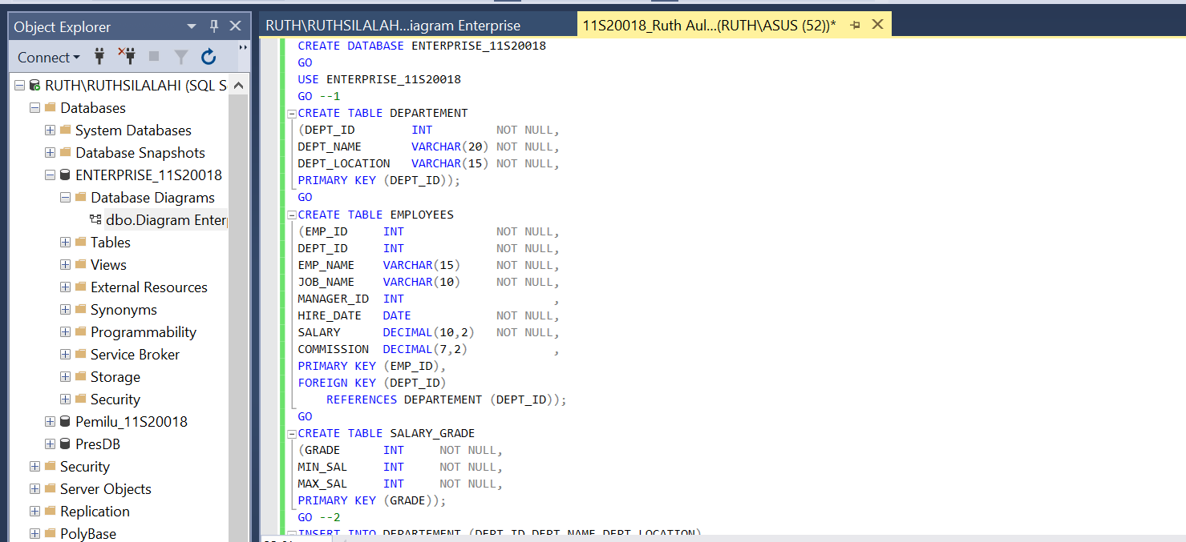

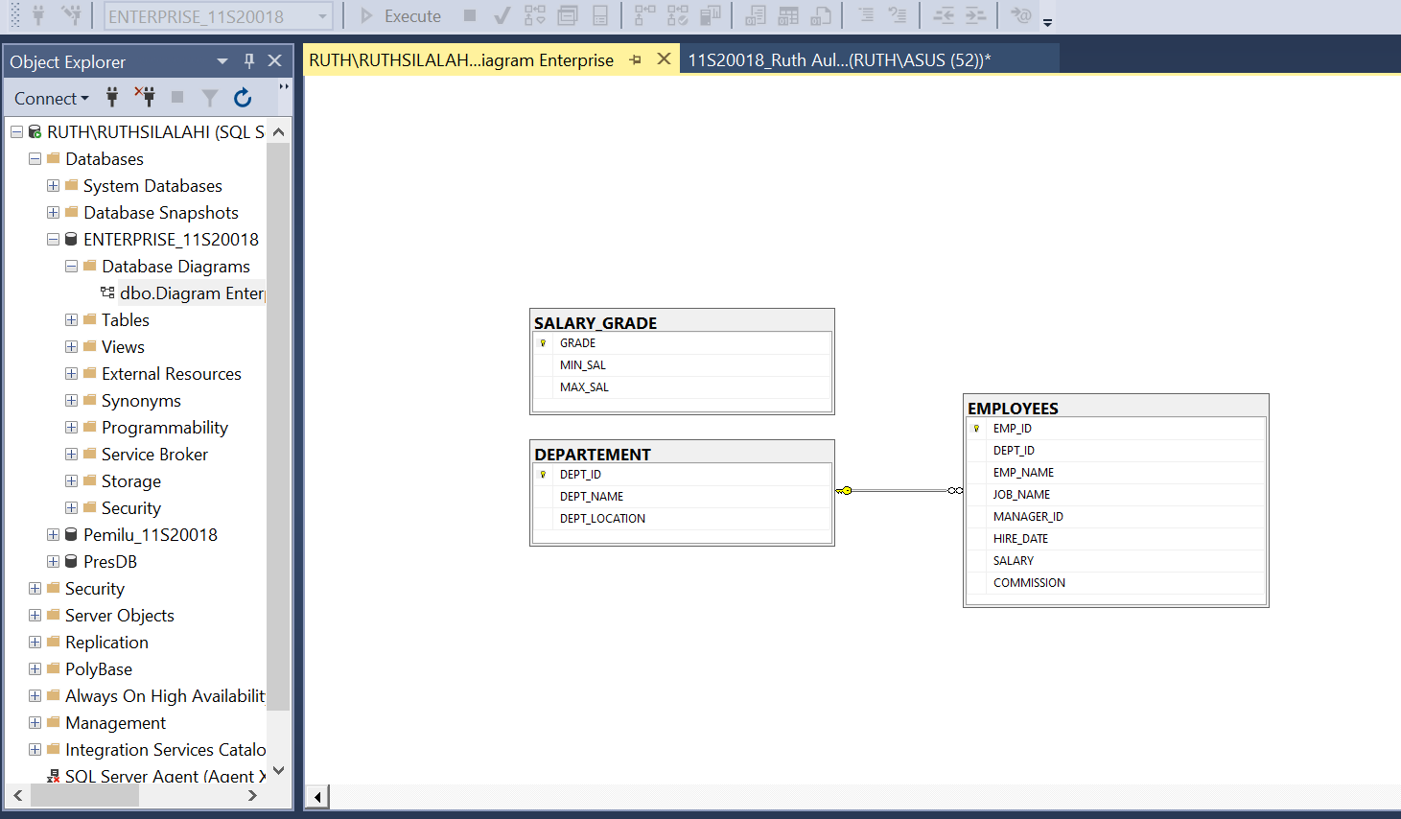

1. **Tulislah query untuk mengisi data pada setiap table**

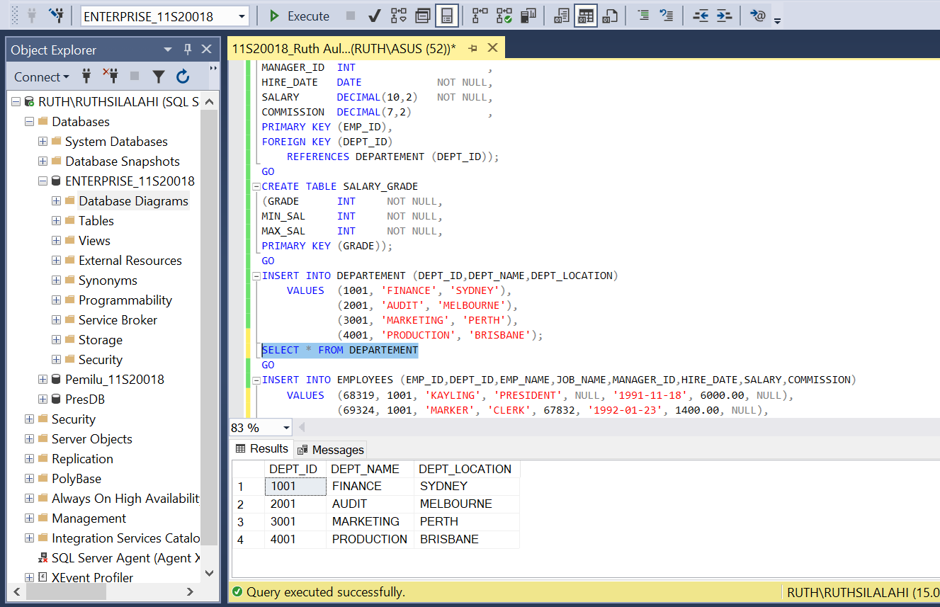

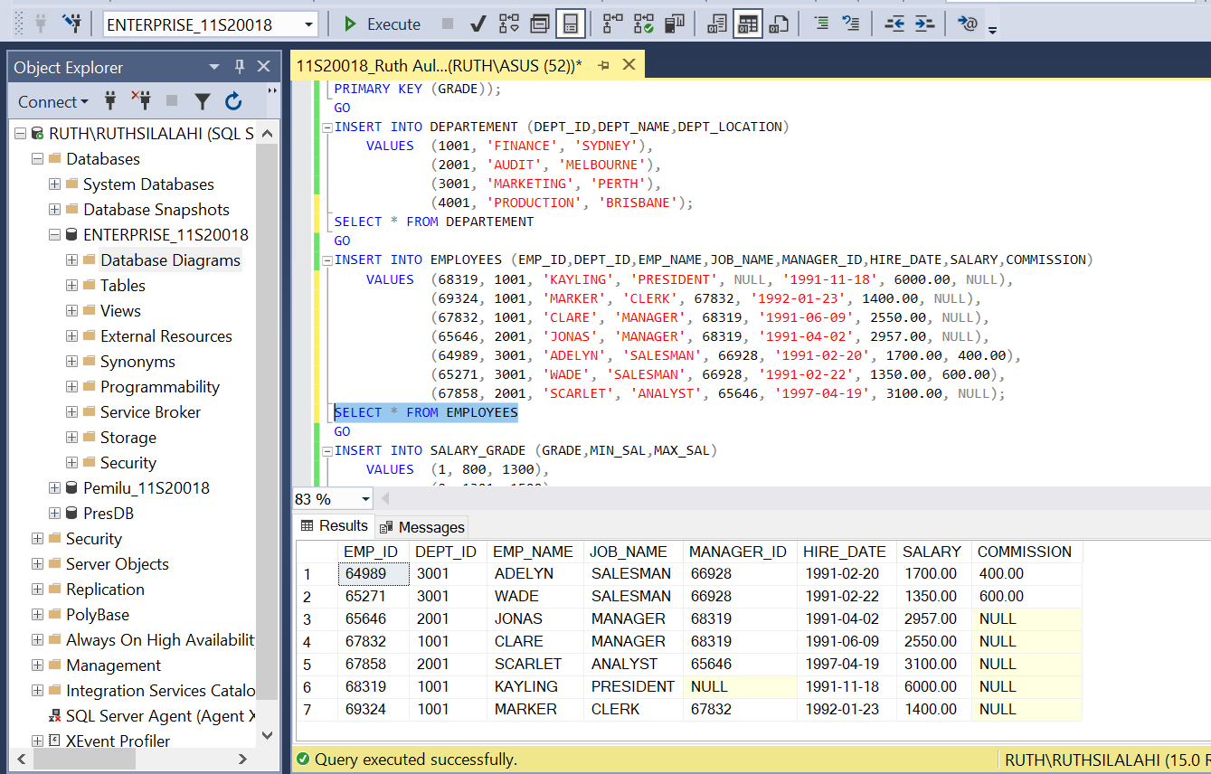

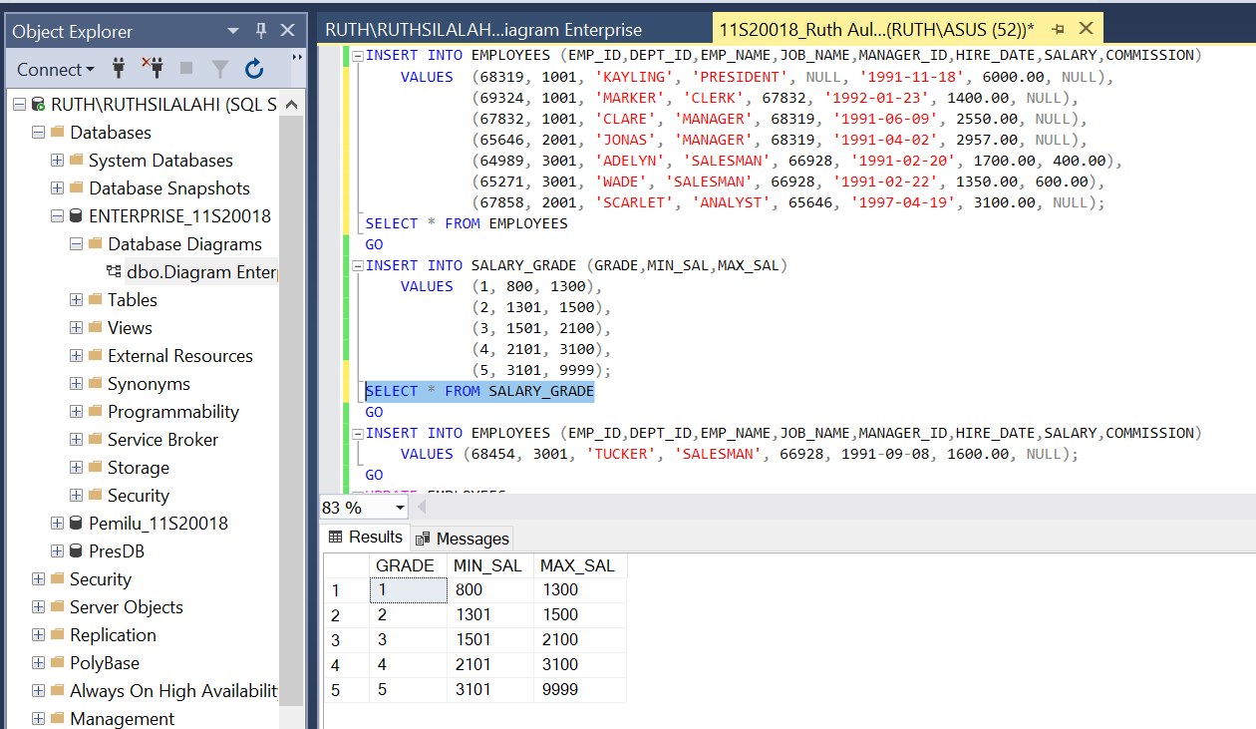

1. **Tambahlah data berikut ke tabel employees: emp_id: 68454 emp_name: tucker job_name: salesman manager_id: 66928 hire_date: 1991-09-08 salary: 1600.00 dep_id: 3001**

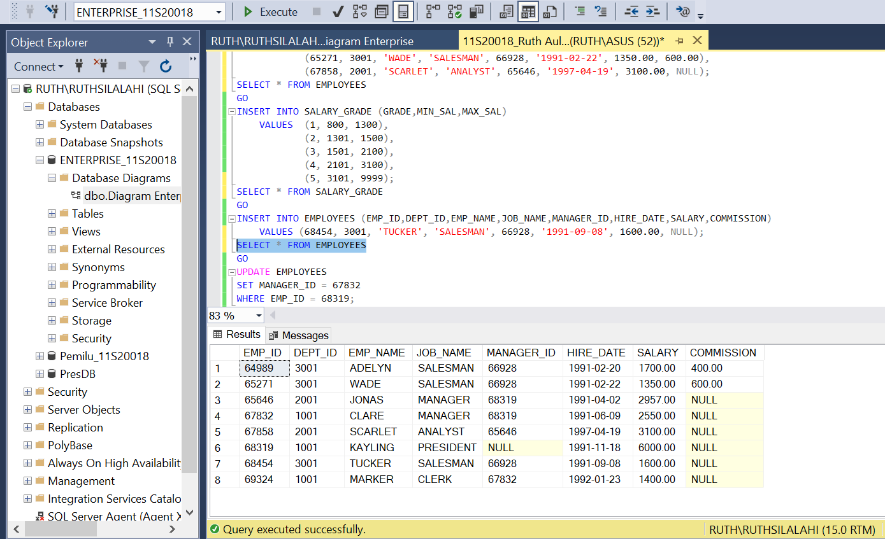

1. **Tambahlah data manager_id untuk emp_id 68319 dengan 67832**

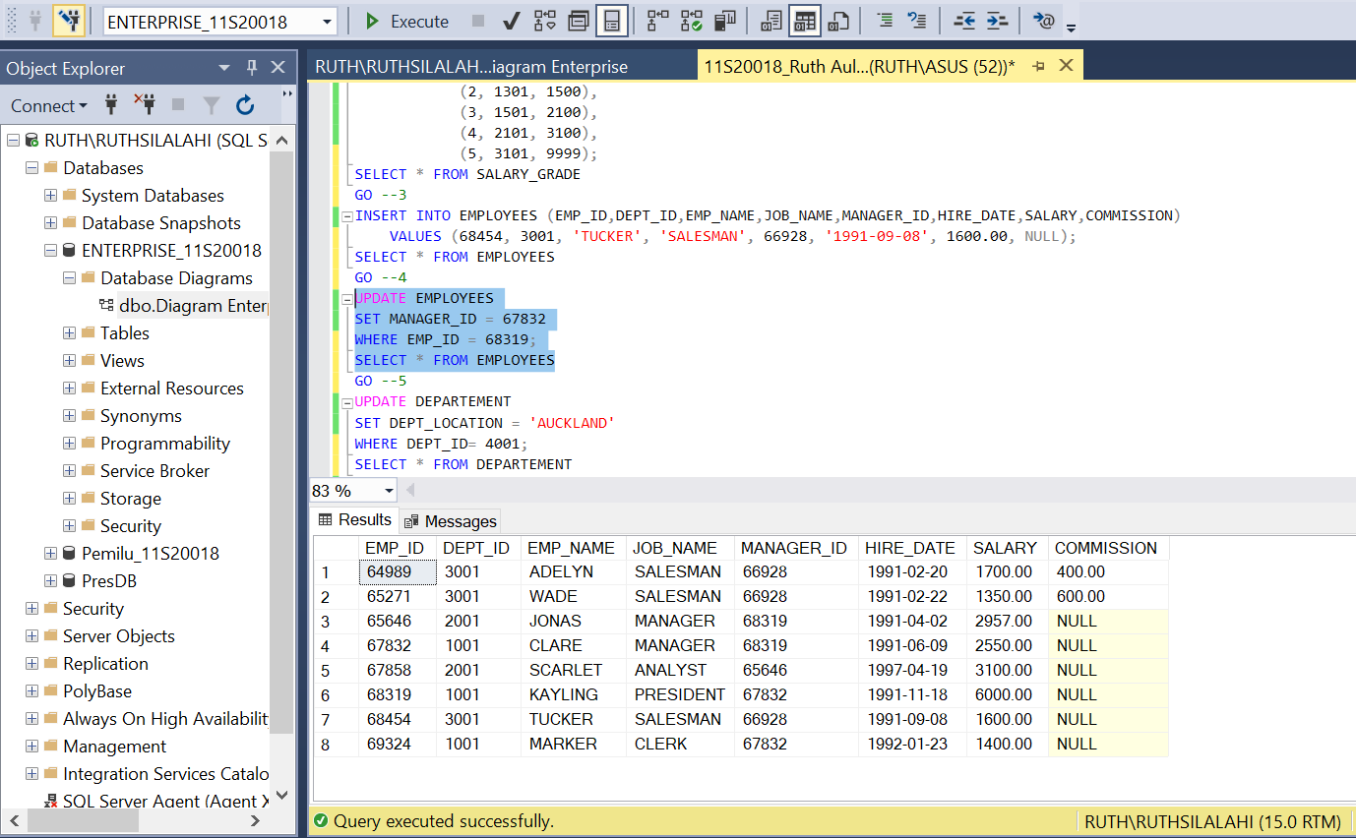

1. **Ubahlah data dep_location BRISBANE menjadi AUCKLAND!**

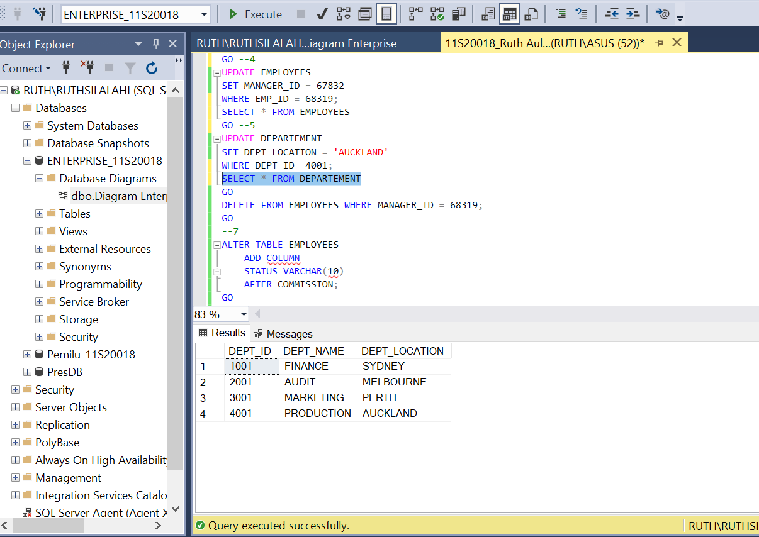

1. **Hapuslah semua data employees yang memiliki manager_id 68319!**

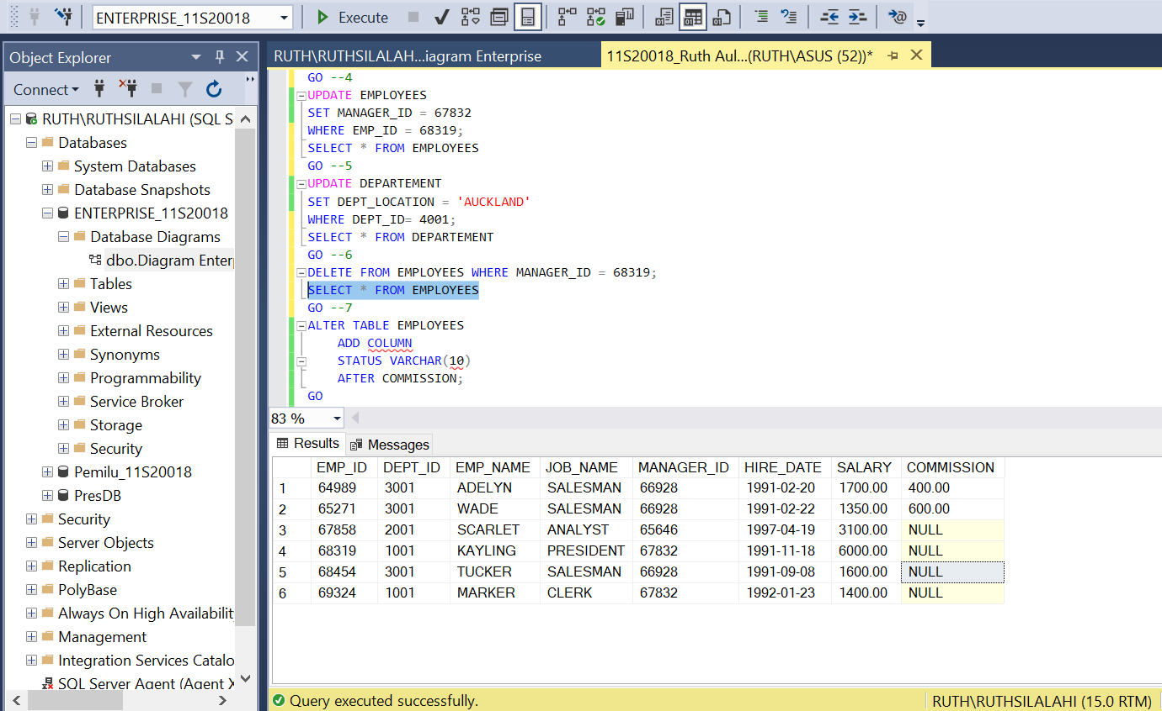

1. **Tambahkan kolom status pada tabel employees yang memiliki tipe data Varchar dengan panjang 10!**

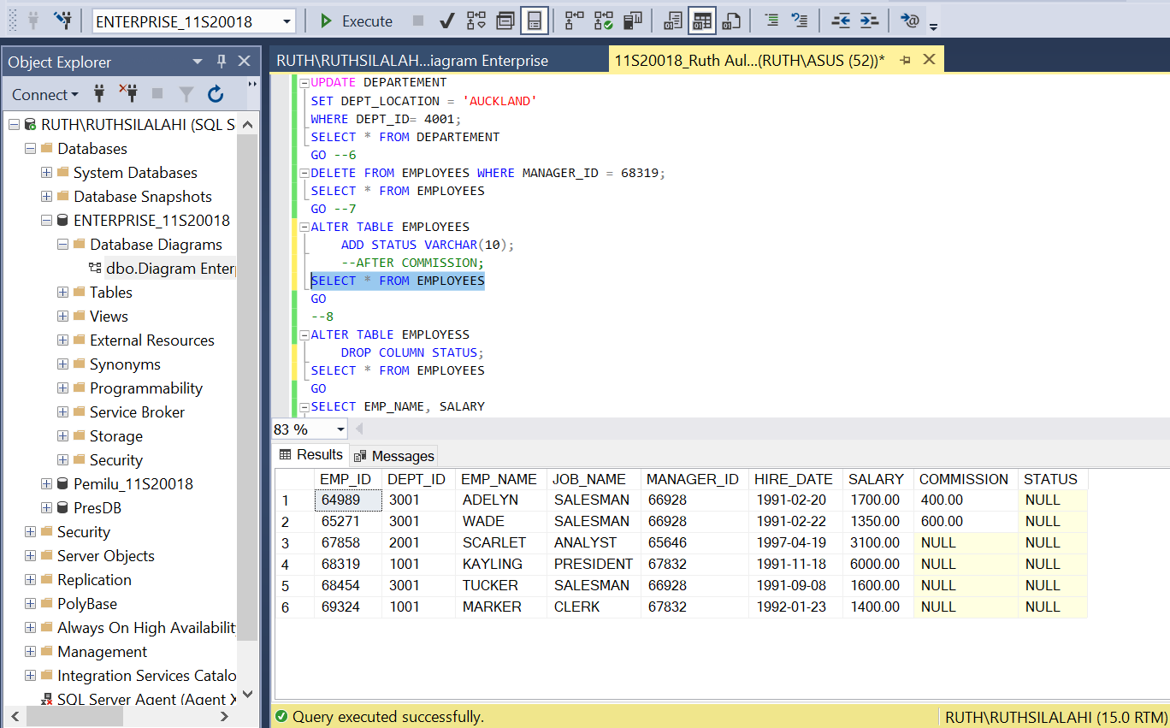

1. **Hapuslah kolom status pada tabel employees!**

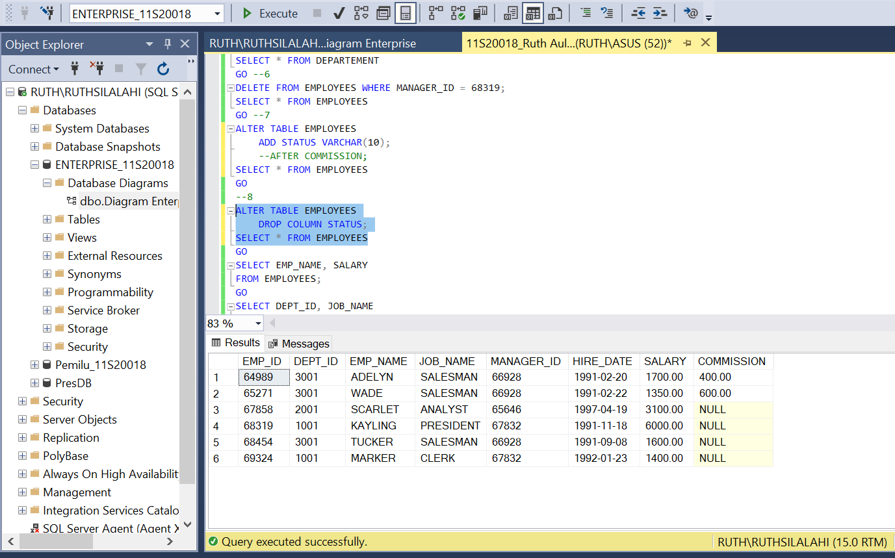

1. **Tulislah query untuk menampilkan nama employee beserta gajinya!**

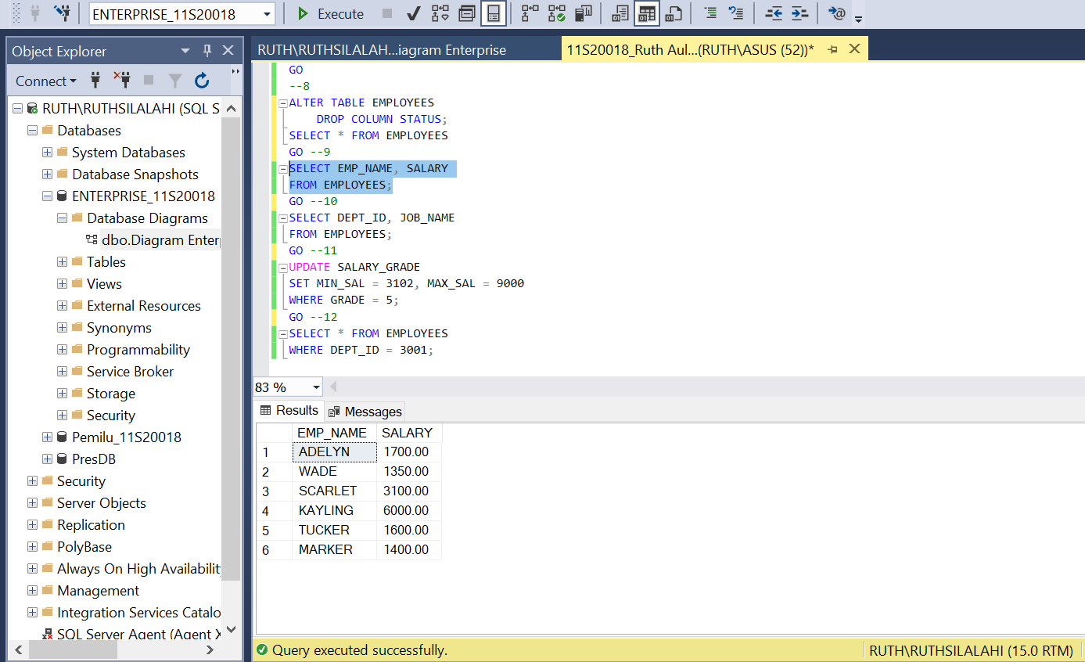

1. **Tulislah kueri untuk menampilkan departemen yang unik beserta nama pekerjaan!**

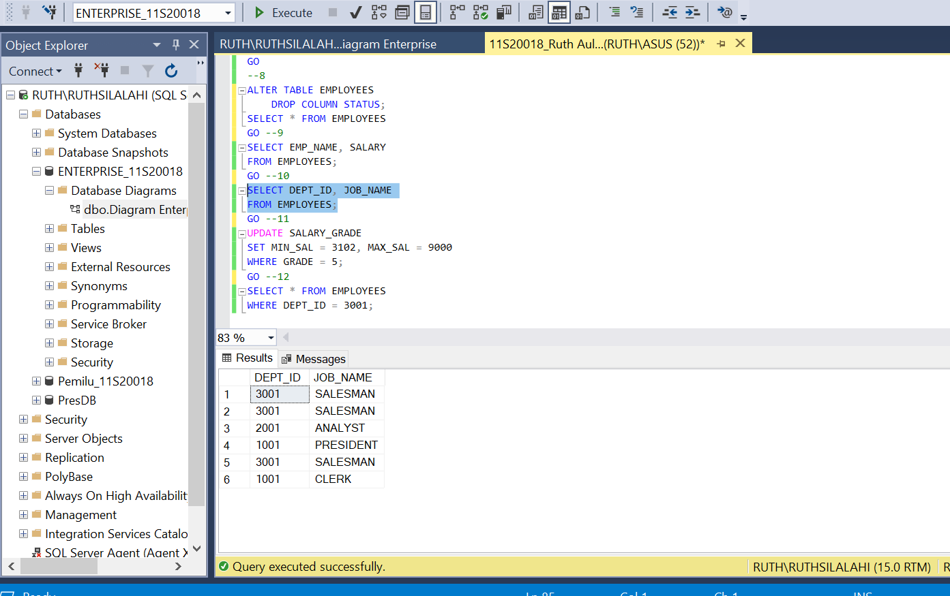

1. **Ubahlah data minimal salary pada grade 5 menjadi 3102 dan maksimal salary menjadi 9000! Tampilkan semua data salary grade!**

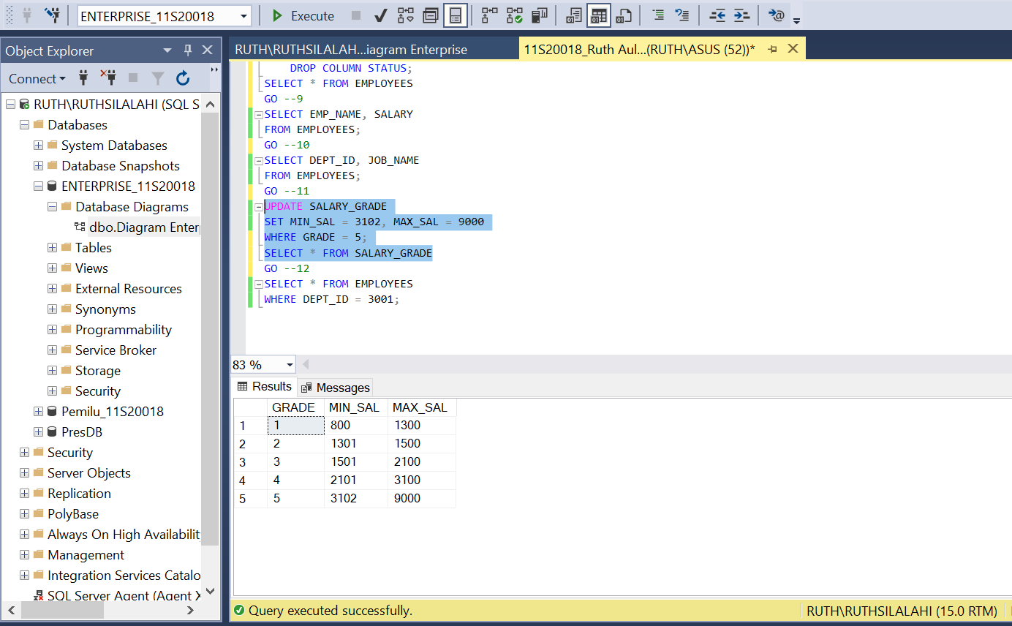

1. **. Tampilkan semua data employee yang memiliki department id 3001!**

